Проект

информационной надписи (обозначения) на объект  
культурного наследия регионального значения  
Дом, где останавливался А.Дюма (период Кавказской войны) сер. XIX в. расположенный по адресу: Республика Дагестан, г.Буйнакск, ул. Хизроева, д.31

**Махачкала**

**2021 г.**

1

1. Пояснительная записка.

Проект информационной надписи и обозначения разработан в целях реализации статьи 27 Федерального закона от 25.06.2002 г. №73-ФЗ «Об объектах культурного наследия (памятниках истории и культуры) народов Российской Федерации» и в соответствии с «Правилами установки информационных надписей и обозначений на объекты культурного наследия (памятники истории и культуры) народов Российской Федерации, содержания этих информационных надписей и обозначений, а также требований к составу проектов установки и содержания информационных надписей и обозначений, на основании которых осуществляется такая установка», утвержденного постановлением Правительства Российской Федерации от 10.09.2019 г. №1178 «Об утверждении Правил установки информационных надписей и обозначений на объекты культурного наследия (памятники истории и культуры) народов Российской Федерации, содержания этих информационных надписей и обозначений, а также требований к составу проектов установки и содержания информационных надписей и обозначений, на основании которых осуществляется такая установка».

1. Общие сведения об объекте культурного наследия.

Дом, где останавливался А.Дюма (период Кавказской войны) сер. XIX в. расположенный по адресу: Республика Дагестан, г.Буйнакск, ул. Хизроева, д.31 является объектом культурного наследия регионального значения, общая видовая принадлежность - Памятник градостроительства и архитектуры, принятым на государственную охрану в качестве объекта культурного наследия в соответствии с Постановлением Правительства Республики Дагестан от 24 июля 1996 г. №117 «О внесении дополнений в перечень памятников истории и культуры республиканского значения, подлежащих государственной»

Современный адрес нахождения объекта культурного наследия регионального значения - Республика Дагестан, г.Буйнакск, ул. Хизроева, д.31

Пользователем объекта культурного наследия, в настоящее время, является ГБУ РД «Национальный музей Республики Дагестан им. А.Тахо-Годи»

В соответствии с приказом Министерства культуры Российской Федерации от 21.03.2017г. 83184-р объекту культурного наследия федерального значения «Дом, где останавливался А. Дюма (период Кавказской войны) сер. XIX в.» в едином государственном реестре объектов культурного наследия (памятников истории и культуры) народов Российской Федерации присвоен регистрационный номер 051710851510005.

2

1. Эскизное предложение информационной надписи и обозначения.

Проектом предлагается, разместить информационную надпись и обозначение на главном фасаде объекта культурного наследия федерального значения «Дом, где останавливался А. Дюма (период Кавказской войны) сер. XIX в.». Целесообразность размещения информационной надписи и обозначения обоснована тем, что данный фасад здания является наиболее благоприятным для зрительного восприятия с большинства точек.

Сведения о размере информационной надписи:

* ширина 600 мм.;
* высота 400 мм.;
* толщина не более 5мм.

Размер шрифта:

* заглавные буквы 17 мм.;
* прописные буквы 11 мм.;
* диаметр герба 80 мм.

3

Объект культурного наследия регионального значения

Дом, где останавливался А. Дюма (период Кавказской войны)

сер. XIX в

ОХРАНЯЕТСЯ ГОСУДАРСТВОМ

Регистрационный номер в АИС ЕГРОКН  
№ 051710851510005

4





1. Технические характеристики информационной надписи и обозначения.

Материал:

* изготовления информационной надписи - алюминиевая композитная панель;;
* покрытие - ;
* толщина пластины - не менее 3 мм.;
* масса пластины -

1. Описание метода крепления информационной надписи и обозначения.

Метод крепления информационной надписи - дюбель - саморез;

Расчет нагрузки оказываемой информационной надписью на объект культурного наследия, и расчет несущей способности предполагаемого крепления - в пределах предусмотренных норм.

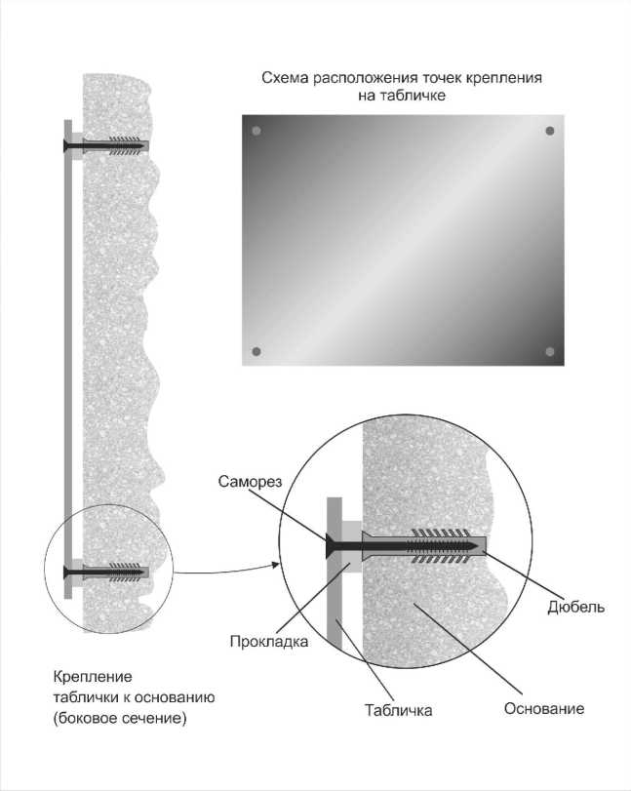

5

1. **Схема установки информационной надписи на объект культурного наследия и цветная фотофиксация объекта культурного наследия с указанием места предполагаемого размещения информационной надписи**

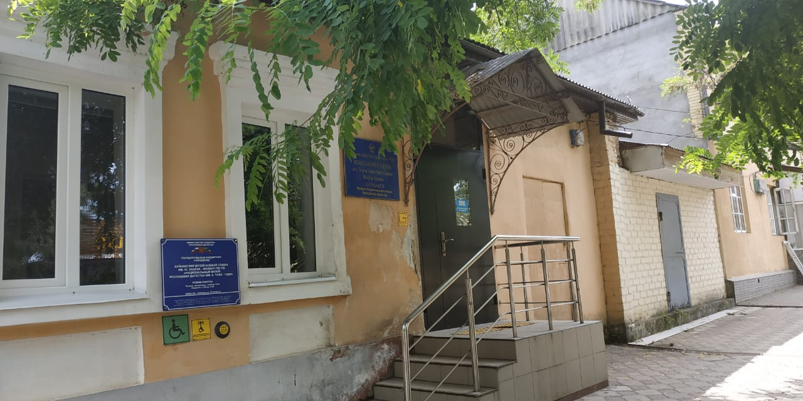

6

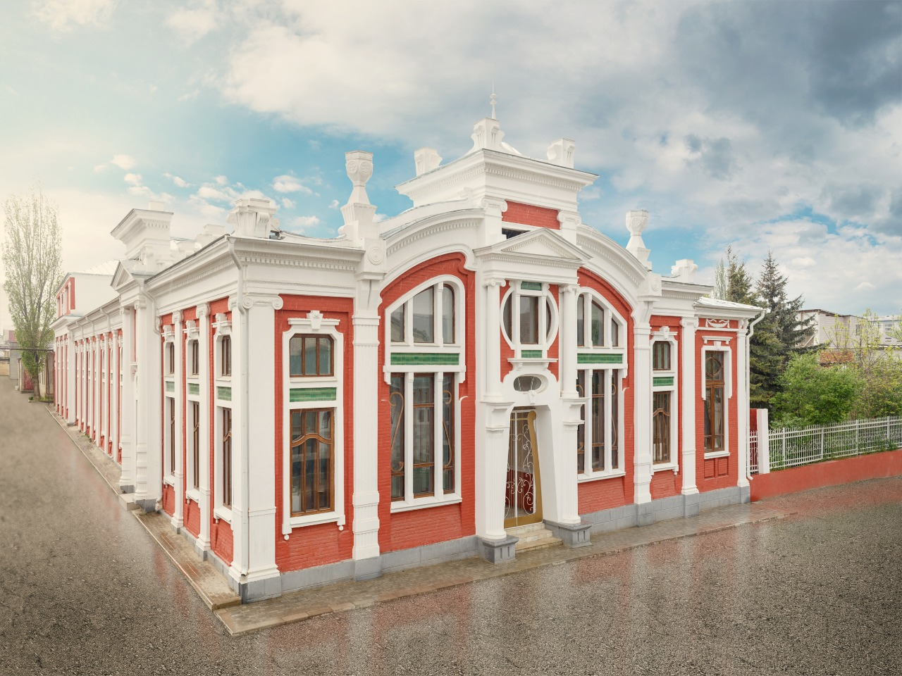

Проектом предлагается, разместить информационную надпись и обозначение на главном фасаде объекта культурного наследия федерального значения Дом, где останавливался А. Дюма (период Кавказской войны) сер. XIX в. Предполагаемое место установки информационной надписи и обозначение выделено прямоугольником синего цвета.

1. Чертеж пластины в масштабе 1:5 с указанием размеров.

Объект культурного наследия регионального значения

Дом, где останавливался А.Дюма (период Кавказской войны)

сер. XIX в

ОХРАНЯЕТСЯ ГОСУДАРСТВОМ

Регистрационный номер в АИС ЕГРОКН  
№ 051710851510005

Сведения о размере информационной надписи:

* ширина 600 мм.;
* высота 400 мм.;
* толщина не менее 20 мм.

Размер шрифта:

* заглавные буквы 17 мм.;
* прописные буквы 11 мм.;
* диаметр герба 80 мм.

7



